ANALIZA STATYSTYKI CZERWIEC 2012 ROKU

- Poziom i stopa bezrobocia

Liczba bezrobotnych zarejestrowanych w Powiatowym Urzędzie Pracy
w Kędzierzynie-Koźlu, w dniu 30 czerwca 2012r. wynosiła 4683 osoby
i była niższa w porównaniu do 31 maja 2012r. o 156 osób.

Zmiana liczby bezrobotnych miała miejsce:
- w gminie Kędzierzyn-Koźle spadek o 123 osoby
- w pozostałych gminach spadek o 33 osoby

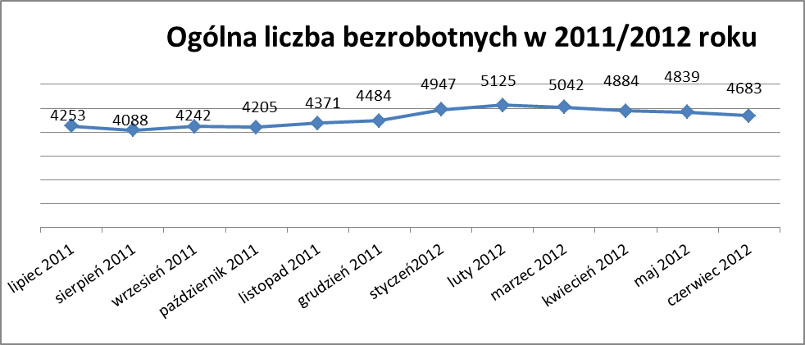

Stopa bezrobocia w czerwcu 2012r. wynosiła 13,4% (po korekcie WUP).

W porównaniu do poprzedniego miesiąca wysokość tego wskaźnika procentowego zmniejszyła się o 0,4%.

- Wybrane kategorie bezrobotnych

Według stanu w końcu miesiąca w ewidencji PUP pozostawało:

Kobiet – 2668 osób, tj. 57,0% ogółu bezrobotnych.

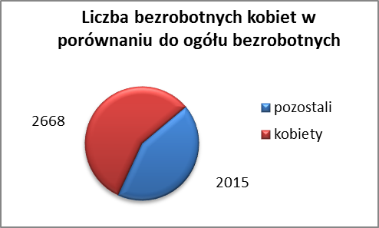

W porównaniu do maja 2012r. ogólna liczba kobiet zmniejszyła się
o 19 osób.

W czerwcu 2012r. zarejestrowało się mniej kobiet w porównaniu
do maja 2012r. o 14 osób.

W czerwcu 2012r. z ewidencji bezrobotnych z tytułu niepotwierdzenia gotowości do pracy oraz dobrowolnej rezygnacji ze statusu bezrobotnego wyłączono 71 kobiet, więcej (o 34) niż w maju 2012r :

- w grudniu 2011r. - 23 osoby
- w styczniu 2012r. - 77 osób
- w lutym 2012r. - 70 osób
- w marcu 2012 r. - 66 osób
- w kwietniu 2012r. - 78 osób
- w maju 2012r. - 37 osób
- w czerwcu 2012r. - 71 osób

Mieszkańców miasta Kędzierzyna-Koźla – 3384 osoby, tj. 72,3 % ogółu bezrobotnych /w tym kobiet/ - 1930 osób , tj. 41,2% ogółu bezrobotnych

W czerwcu 2012r. odnotowano spadek bezrobocia z terenu gminy Kędzierzyna-Koźla o 123 osoby.

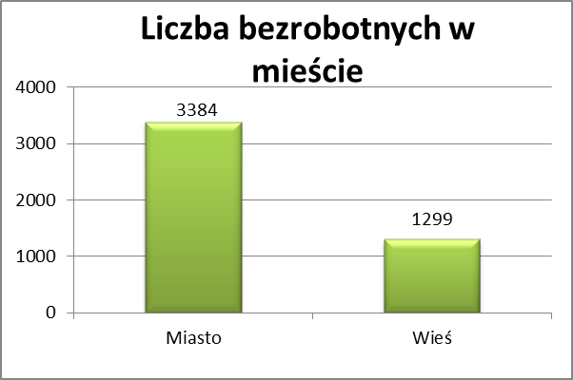

Mieszkańców wsi - 1299 osób tj. 27,7% ogółu bezrobotnych,

/w tym kobiet/ 738 osób tj. 15,8% ogółu bezrobotnych.

W czerwcu zmniejszyła się liczba bezrobotnych mieszkańców wsi,
w porównaniu do poprzedniego miesiąca o 33 osoby.
Zarejestrowano w:

- w grudniu 2011r. - 1285 osób
- w styczniu 2012r. - 1408 osób
- w lutym 2012r. - 1477 osób
- w marcu 2012r. - 1425 osób
- w kwietniu 2012r. - 1349 osób
- w maju 2012r. - 1332 osoby
- w czerwcu 2012r. - 1299 osób

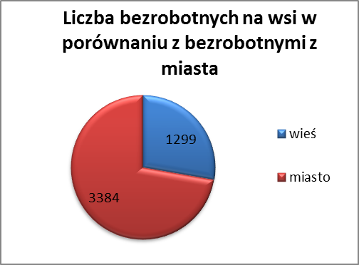

Cudzoziemców – 7 osób, tj. 0,1 % ogółu bezrobotnych

W czerwcu 2012r. w ewidencji Powiatowego Urzędu Pracy w Kędzierzynie-Koźlu pozostaje 7 cudzoziemców ( tyle samo co w poprzednim miesiącu ).

Osób bezrobotnych do 25 roku życia – 844 osoby, tj. 18,0 % ogółu bezrobotnych /w tym kobiet/ - 525 osób, tj. 11,2 % ogółu bezrobotnych

W porównaniu do poprzedniego miesiąca liczba osób bezrobotnych do 25 roku życia zmniejszyła się o 62 osoby.

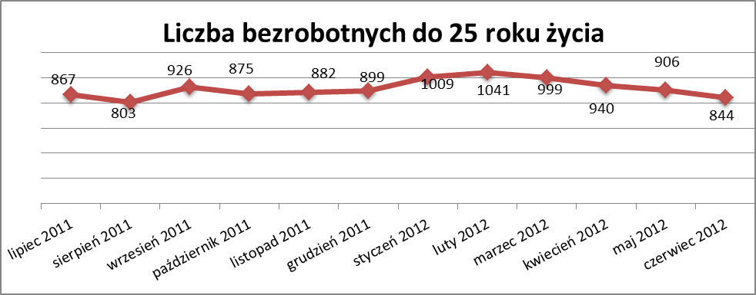
Wskaźnik ten maleje od marca 2012r.

W czerwcu 2012r. ogółem wyłączono 152 osoby bezrobotnych do 25 roku życia, z tego:

- 70 osób nie potwierdziło gotowości do pracy
- 54 osoby podjęły pracę
- 12 osób rozpoczęło staż
- 11 osób dobrowolnie zrezygnowało ze statusu osoby bezrobotnej
- 4 osoby rozpoczęły szkolenia
- 1 osoby inne

Osób, które ukończyły szkołę wyższą do 27 roku życia – 36 osób,

tj. 0,8% ogółu bezrobotnych /w tym kobiet/ - 26 osób, tj. 0,6% ogółu bezrobotnych

W porównaniu do maja 2011r. liczba osób bezrobotnych do 27 roku życia, które ukończyły szkołę wyższą zarejestrowanych w PUP zmniejszyła się
o 16 osób.
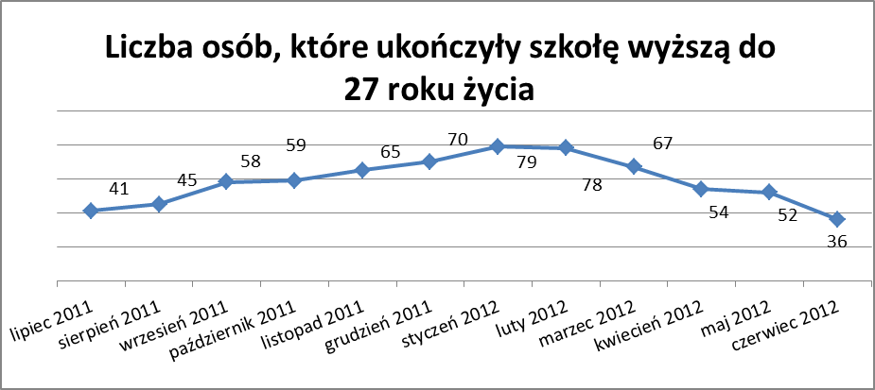

Wskaźnik ten maleje od marca 2012r.

Osób długotrwale bezrobotnych – 2452 osoby, tj. 52,4% ogółu bezrobotnych /w tym kobiet/ - 1505 osób, tj. 32,1% ogółu bezrobotnych

W porównaniu do poprzedniego miesiąca liczba osób długotrwale bezrobotnych
zmniejszyła się o 39 osób.

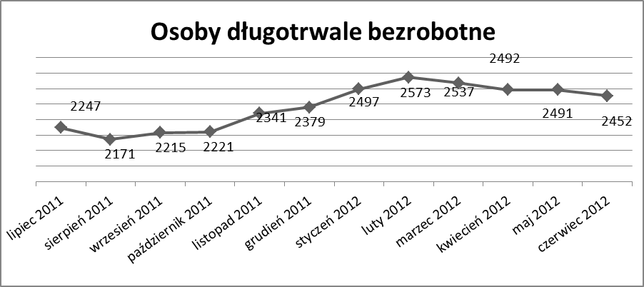

Wskaźnik ten maleje od marca 2012r.

Osób bezrobotnych powyżej 50 roku życia – 1239 osób, tj. 26,5%
ogółu bezrobotnych /w tym kobiet/ - 532 osoby, tj. 11,4 % ogółu bezrobotnych

Ogólna liczba osób bezrobotnych powyżej 50 roku życia w porównaniu
do maja 2012r. zmniejszyła się o 15 osób.

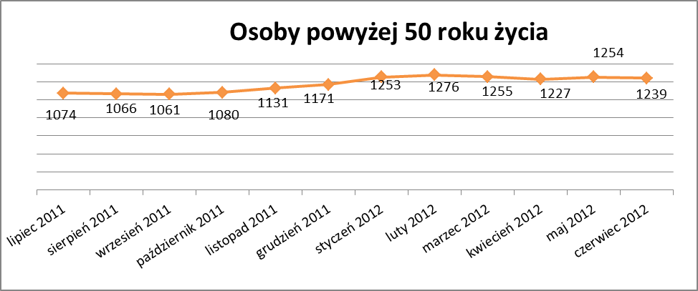

Osób bez kwalifikacji zawodowych – 1746 osób, tj. 37,3% ogółu bezrobotnych /w tym kobiet/ - 1002 osoby, tj. 21,4 % ogółu bezrobotnych

W porównaniu do poprzedniego miesiąca liczba osób bez kwalifikacji zawodowych zmniejszyła się o 64 osoby .

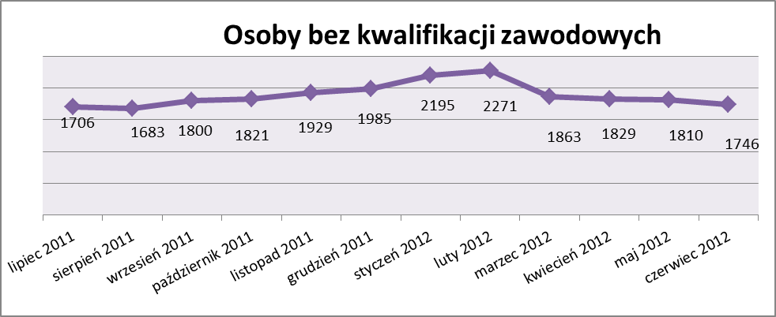

Wskaźnik ten maleje od marca 2012r.

Osób bez doświadczenia zawodowego – 1208 osób, tj. 25,8% ogółu bezrobotnych /w tym kobiet/ - 730 osób, tj. 15,6% ogółu bezrobotnych

W porównaniu do maja 2012r. liczba osób bez doświadczenia zawodowego zmniejszyła się o 42 osoby.

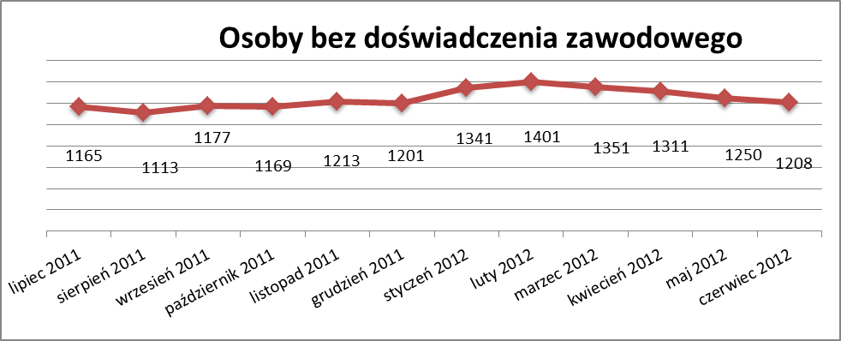

Wskaźnik ten maleje od marca 2012r.

Osób bez wykształcenia średniego – 2967 osób, tj. 63,4% ogółu bezrobotnych /w tym kobiet/ - 1470 osób, tj. 31,4% ogółu bezrobotnych

W porównaniu do maja 2012r. liczba osób bez wykształcenia średniego zmniejszyła się o 136 osób.

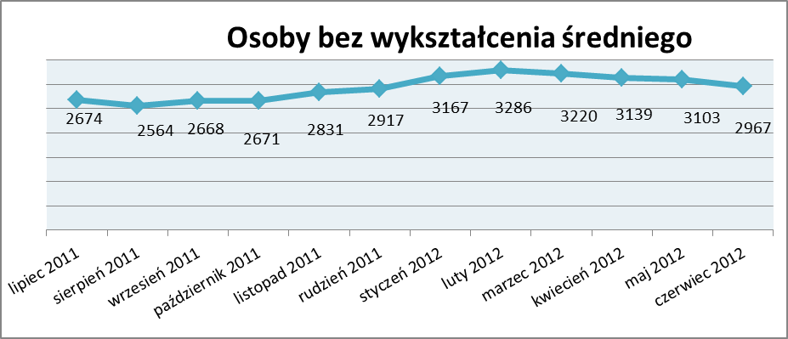

Wskaźnik ten maleje od marca 2012r.

Niepełnosprawnych – 347 osób , tj. 7,4% ogółu bezrobotnych

/w tym kobiet/ - 191 osób, tj. 4,1% ogółu bezrobotnych

Ogólna liczba osób niepełnosprawnych w porównaniu do poprzedniego miesiąca zmniejszyła się o 16 osób.
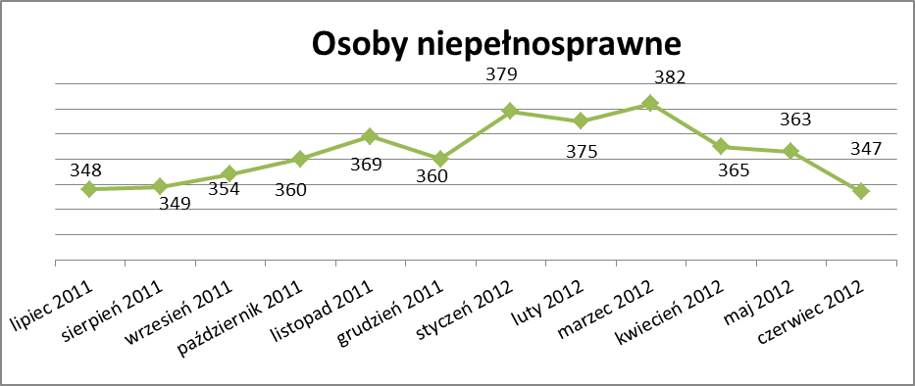
Wskaźnik ten maleje od kwietnia 2012r.

13. Z prawem do zasiłku – 559 osób, tj. 11,9% ogółu bezrobotnych
/w tym kobiet/ - 279 osób, tj. 6,0% ogółu bezrobotnych

Wskaźnik ten w porównaniu do maja 2012r. zmniejszył się o 16 osób
uprawnionych do zasiłku.

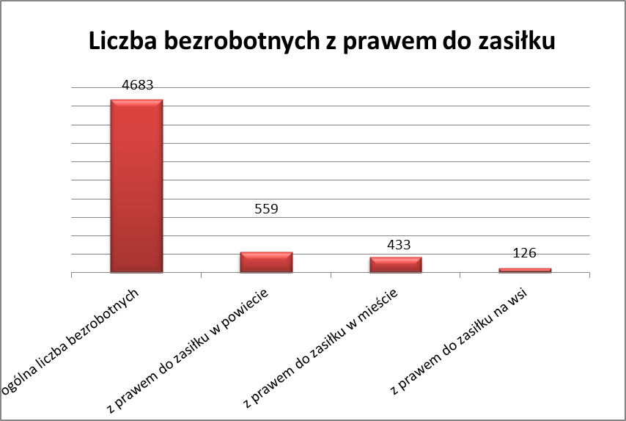

Mieszkańcy miasta uprawnieni do zasiłku to – 433 osoby, w tym 220 kobiet.

Mieszkańcy wsi uprawnieni do zasiłku to – 126 osób, w tym 59 kobiet.

W porównaniu do maja 2012r. zmniejszyła się liczba uprawnionych do pobierania zasiłku w mieście o 13 osób oraz na wsi o 3 osoby.

- Oferty pracy

W czerwcu 2012r. do Powiatowego Urzędu Pracy w Kędzierzynie-Koźlu zgłoszono 194 wolne miejsca pracy i miejsca aktywizacji zawodowej.

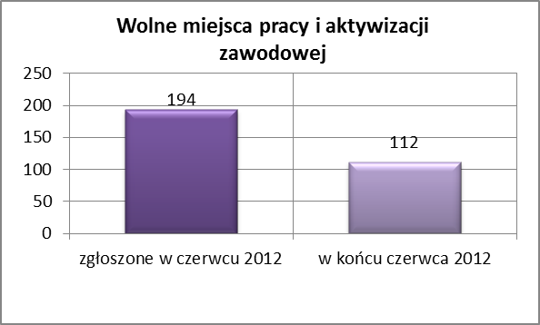

Zgłoszone miejsca pracy i miejsca aktywizacji zawodowej dotyczyły
między innymi:

- 106 – miejsc pracy subsydiowanej, tj. 54,6% wszystkich miejsc
- 88 – miejsc pracy niesubsydiowanej, tj. 45,4% wszystkich miejsc

Miejsca pracy i miejsca aktywizacji zawodowej pochodziły
z następujących sektorów:
- 172 - z sektora niepublicznego, tj. 88,7% wszystkich miejsc
- 22 - z sektora publicznego, tj. 11,3% wszystkich miejsc

W czerwcu 2012r. pośrednik pozyskał 47 ofert pracy, tj. 24,2 % ogółu miejsc pracy i miejsc aktywizacji zawodowej będących w dyspozycji
PUP w Kędzierzynie-Koźlu, z tego:

- 32 oferty pozyskano w trakcie wizyt pośrednika
- 15 ofert to efekt przeprowadzonych przez pośrednika wizyt,

W czerwcu 2012r. 17 bezrobotnych przypadało na jedną zgłoszoną ofertę miejsca pracy i miejsca aktywizacji zawodowej i był to wynik lepszy niż
w maju 2012r., w którym na jedna ofertę przypadało 23 bezrobotnych.

Płynność bezrobocia – podjęcia pracy.

W czerwcu 2012r. zarejestrowało się ogółem 340 osób, w tym 174 kobiety,
mniej o 71 osób w porównaniu do poprzedniego miesiąca.

Wyłączono z ewidencji 496 osób, więcej o 40 osób niż w maju 2012r.

Z tytułu nie potwierdzenia gotowości do pracy wyłączono – 178 osób,
w maju 2012r. – 99 osób.

Z ogółu bezrobotnych wyłączono z ewidencji 209 osób z tytułu podjęcia pracy. Jest to liczba większa niż w maju 2012r. o 8 osób.

- w grudniu 2011r. 171 osób
- w styczniu 2012r. 274 osoby
- w lutym 2012r. 149 osób
- w marcu 2012r. 183 osoby
- w kwietniu 2012r. 223 osoby
- w maju 2012r. 201 osób
- w czerwcu 2012r. 209 osób

Pracę niesubsydiowaną podjęło 200 osób , o 10 osób więcej niż w poprzednim miesiącu.
Dobrowolnie zrezygnowało z pośrednictwa pracy 41 osób i jest to liczba
większa o 5 osób niż w maju 2012r.

Wskaźnik procentowy płynności rynku pracy, czyli liczby bezrobotnych podejmujących pracę do liczby nowo zarejestrowanych wyniósł dla omawianego miesiąca 61,5 %.

W czerwcu 2012r. w porównaniu do maja 2012 r. zmniejszyła się liczba bezrobotnych poprzednio pracujących zarejestrowanych w PUP
o 111 osób:
- w grudniu 2011r. 3525 osób
- w styczniu 2012r. 3880 osób
- w lutym 2012r. 4032 osoby
- w marcu 2012r. 4000 osób
- w kwietniu 2012r. 3871 osób
- w maju 2012r. 3880 osób
- w czerwcu 2012r. 3769 osób
Zmniejszyła się również liczba osób zarejestrowanych w Powiatowym Urzędzie Pracy dotychczas niepracujących o 45 osób:

- w grudniu 2011r. 959 osób
- w styczniu 2012r. 1067 osób
- w lutym 2012r. 1093 osoby
- w marcu 2012r. 1042 osoby
- w kwietniu 2012r. 1013 osób
- w maju 2012r. 959 osób
- w czerwcu 2012r. 914 osób

Zarejestrowanych dotychczas niepracujących jest 914 osób, w tym 553 kobiety, co stanowi 19,5% ogółu bezrobotnych.

Zmniejszyła się liczba osób, które rejestrują się w PUP po raz pierwszy:

- w grudniu 2011r. 871 osób
- w styczniu 2012r. 951 osób
- w lutym 2012r. 987 osób
- w marcu 2012r. 962 osoby
- w kwietniu 2012r. 917 osób
- w maju 2012r. 909 osób
- w czerwcu 2012r. 853 osoby
Zarejestrowanych po raz pierwszy jest 853 osoby , w tym 459 kobiet,
co stanowi 18,2 % ogółu bezrobotnych, wskaźnik ten zmniejszył się
o 56 osób w porównaniu do maja 2012 roku.

Stan osób zarejestrowanych w PUP zwolnionych z przyczyn zakładów pracy:
- w grudniu 2011r. 107 osób
- w styczniu 2012r. 110 osób
- w lutym 2012r. 102 osoby
- w marcu 2012r. 92 osoby
- w kwietniu 2012r. 90 osób
- w maju 2012r. 93 osoby
- w czerwcu 2012r. 98 osób

Wg na stanu na 30 czerwca zmniejszyła się o 100 osób liczba rejestrujących się w PUP ponownie – wskaźnik ten wynosi 3830 osób, w tym 2209 kobiet,
co stanowi 81,8 % ogółu zarejestrowanych.

- Osoby pozostające w ewidencji PUP.

- Poszukujące pracy – 66 osób, w tym 26 kobiet z tego 19 osób niepełnosprawnych i nie pozostających w zatrudnieniu.

W czerwcu 2012r. ogólna liczba osób poszukujących pracy w porównaniu
do maja 2012r. zmniejszyła się o 3 osoby.

W czerwcu 2012r 44 osoby (w tym 19 kobiet) otrzymało dodatek aktywizacyjny.

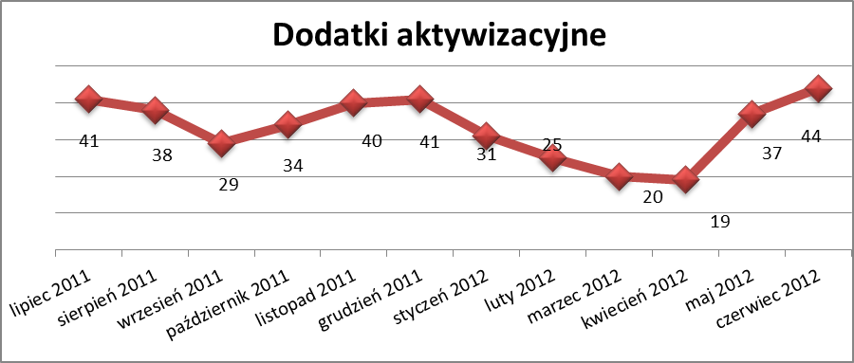

- Zwolnienia grupowe

W czerwcu 2012r. dokonano zgłoszenia zamiaru zwolnienia grupowego
w jednym zakładzie z sektora publicznego dla 256 osób i w jednym zakładzie
z sektora prywatnego dla 26 osób.
Dokonano zwolnienia grupowego w jednym zakładzie z sektora publicznego
dla 5 osób i w jednym zakładzie z sektora prywatnego dla 1 osoby.

....................................................................................... ..................................................
DATA I PODPIS OSOBY SPORZĄDZAJĄCEJ OSOBA ZATWIERDZAJĄCA

......................................................................................
DATA I PODPIS OSOBY SPRAWDZAJĄCEJ

